OFFICINE A CEDER, SAUVETERRE DE ROUERGUE ( AVEYRON, FRANCE )
PHARMACY FOR SALE, SAUVETERRE DE ROUERGUE (AVEYRON, FRANCE)
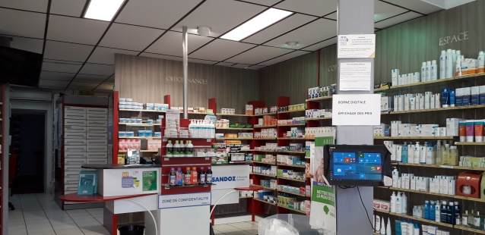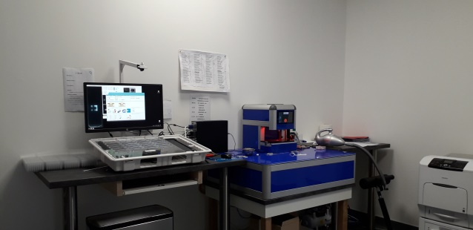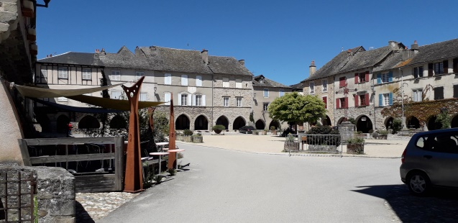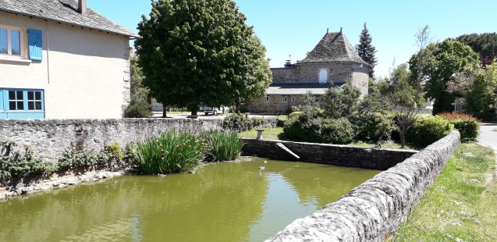
Située au cœur d’une bastide médiévale classée parmi les plus beaux villages de France. Sauveterre se compose de trois villages .Sa population est de 1000 habitants. Ce joli village propose une agréable qualité de vie. Produits du terroir, circuits de randonnées, artisanat d’art, restaurant étoilé…
Commerces, poste, maison assistance maternelle en construction.
Sauveterre se situe à 35 km de Rodez, et d’Albi, 130 km de Toulouse. Naucelle est à 7 km, Baraqueville 11 km.
Placed in the midst of a medieval town listed in the most beautiful villages of France. Sauveterre is made of 3 villages, with a population of 1000 inhabitants. This tiny village offers a pleasant quality of life. Local products, hiking trails, local crafting, starred restaurants …
Shops, post office, nursery under construction.
Sauveterre is 35km away from Rodez and Albi, and 130km from Toulouse. Naucelle is 7km away, Baraqueville 11km.
ENVIRONNEMENT MEDICAL :
Un médecin sur place à Sauveterre de Rouergue. 7 médecins à Naucelle, 4 à Baraqueville.
Présence d’un bel espace santé avec pédicure podologue, ostéopathe, psychologue clinicienne, infirmiers, kinésithérapeute et arrivée en juillet de deux orthoptistes.
Un EHPAD de 90 lits.
MEDICAL ENVIRONMENT :
A Ph. Doctor on site. 7 at Naucelle, 4 at Baraqueville.
Presence of a beautiful health area with podiatrist pedicure, osteopath, clinical psychologist, nurses, physiotherapist and arrival in July of two orthoptists
Medicalized retirement home with 90 places.
L’OFFICINE :
Départ à la retraite du titulaire.
Officine dotée d’un robot semi automatique pour la préparation des doses divisées pour l’EHPAD. Superficie de l’officine 160m², avec espace orthopédie, labo, pièce réservée PDA, réserves, bureau titulaire.
Conditions exceptionnelles pour un futur acquéreur :
- Prix de la cession.
- Chiffre d’affaire 600 k€.
- Zone ZRR.
- Caution municipale.
- Loyer de la pharmacie.
- Logement à l’étage, duplex 240 m², jardin.
THE PHARMACY :
Retirement of the holder.
Officine equipped with a semi-automatic robot for the preparation of divided doses for the retirement house. Area of the pharmacy 160m², with orthopedic space, lab, reserved room for preparing pill containers, reserves, office holder.
Exceptional conditions for the future buyer :
- Interesting acquisition price
- Turnover 600 k€
- Interesting Tax Rates (Revitalization of Rural Area helping plan)
- Municipal guarantee for the bank loan
- Interesting pharmacy rent
- Housing upstairs, duplex 240m², garden.
Pour tous renseignements : +33 5 65 72 12 64 ou +33 6 58 18 17 02.
For any information : +33 5 65 72 12 64 ou +33 6 58 18 17 02.
Jean-Pierre MIROUS,
Pharmacien de Sauveterre-de-Rouergue.

